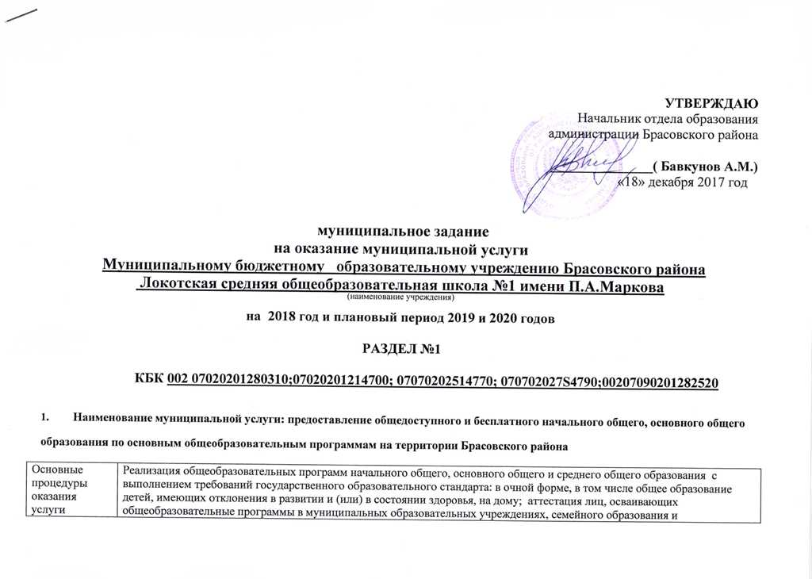

Основные процедуры оказания услуги | самообразования при наличии соответствующей лицензии на право ведения образовательной деятельности.  Обеспечение образовательного процесса: содержание территорий, зданий и помещений образовательных учреждений; оснащение образовательных учреждений мебелью, оборудованием, учебными наглядными пособиями и другими средствами обучения; обеспечение безопасности обучающихся (воспитанников) во время оказания услуги (общественного порядка, пожарной безопасности и др.).  Проведение внутри школьных , районных предметных олимпиад, конференций, соревнований, фестивалей, конкурсов, акций и других мероприятий и организация участия обучающихся (воспитанников) в окружных, всероссийских, международных олимпиадах, конференциях, соревнованиях, фестивалях, конкурсах, акциях и других мероприятиях; выплата обучающимся (воспитанникам) стипендий за успехи в освоении образовательных программ.  Предоставление сопутствующих услуг: питание обучающихся; организация работы медицинских кабинетов в общеобразовательных учреждениях; услуги групп продленного дня; доступ к информационным образовательным ресурсам (библиотека, медиатека , пункты открытого доступа в Интернет и др.); психолого-педагогическое и медико-социальное сопровождение обучающихся (воспитанников .
2. Потребители муниципальной услуги
 | Наименование категории потребителя | Основа предоставления услуги
1 | Несовершеннолетние лица в возрасте от 6,5 до 18 лет | бесплатная

3. Показатели, характеризующие качество и (или) объем (состав) оказываемой муниципальной услуги (выполняемой работы)
3.1. Показатели, характеризующие качество муниципальной услуги
Наименование показателя | Единица измерения | Формула расчета | Значение показателей качества муниципальной услуги |  |  | Источник информации о значении показателя (исходные данные для его расчета)
Наименование показателя | Единица измерения | Формула расчета | Очередной  финансовый год | Первый год планового периода | Второй год планового периода
1 | 2 | 3 | 4 | 5 | 6 | 7
1.  Удовлетворенность качеством общего образования детей | %от числа опрошенных | (Кол-во родителей, удовлетворенных качеством общего  образования детей / Кол-во опрошенных родителей о качестве общего образования детей) * 100 | 85% | 85,5% | 85,5% | Мониторинг  качества деятельности ОУ
2.. Доля учащихся 9 классов, получивших документ государственного образца об основном общем образовании | % | (Кол-во учащихся, получивших документ государственного образца об основном общем образовании / Кол-во выпускников 9 классов) * 100 | 100% | 100% | 100% | Мониторинг качества деятельности ОУ,
3. Доля учащихся 9 классов, успешно сдавших ГИА по новой форме | % | (Кол-во учащихся, успешно сдавших ГИА по новой форме / Кол-во учащихся 9 классов) * 100 | 100% | 100% | 100% | Протоколы ГЭК
4. Доля учащихся 9 классов, успешно сдавших ГИА по новой форме по обязательным предметам | % | (Кол-во учащихся, успешно сдавших ГИА по новой форме по обязательным предметам / Кол-во  учащихся 9 классов) * 100 | 100% | 100% | 100% | Протоколы ГЭК
5. Доля учащихся 11 классов, получивших документ государственного образца об основном общем образовании | % | (Кол-во учащихся, получивших документ государственного образца об основном общем образовании / Кол-во выпускников 11 классов) * 100 | 100% | 100% | 100% | ОО-1
6. Доля учащихся 11 классов, успешно сдавших ЕГЭ по новой форме | % | (Кол-во учащихся, успешно сдавших ЭГЭ по новой форме / Кол-во учащихся 11 классов) * 100 | 100% | 100% | 100% | Протоколы  ЕГЭ
7. Доля учащихся 11классов, успешно сдавших ЕГЭ по новой форме по обязательным предметам | % | (Кол-во учащихся, успешно сдавших ЭГЭ по новой форме по обязательным предметам / Кол-во  учащихся 11 классов) * 100 | 100% | 100% | 100% | Протоколы ЕГЭ
8. Доля педагогов со стажем работы от 0 до 5 лет | % | (Кол-во педагогов со стажем работы от 0 до 5 лет / Кол-во педагогов в учреждении)* 100 | 10% | 10% | 10% | Мониторинг  качества деятельности ОУ
9. Доля административно-управленческих и педагогических работников, прошедших обучение (не менее 72 часов) в отчетном периоде | % | (Кол-во административно-управленческих и педагогических работников, прошедших обучение  (не менее 72 часов) в отчетном периоде / Кол-во административно-управленческих и педагогических работников учреждения) * 100 | 22,5% | 28% | 28% | Мониторинг качества деятельности ОУ,
10. Доля административно-управленческих и педагогических работников, имеющих первую и высшую категории | % | (Кол-во административно-управленческих и педагогических работников, имеющих первую и высшую категории / Кол-во административно-управленческих и педагогических работников учреждения) * 100 | 39,6% | 42% | 42% | ОО-1
11. Доля учителей 5-11 классов, имеющих высшее профессиональное образование | % | (Кол-во учителей 5-11 классов, имеющих высшее профессиональное образование / Кол-во учителей 5 классов учреждения) * 100 | 92% | 93% | 93% | ОО-1
12. Обеспеченность учебным оборудованием в соответствии с требованиями образовательной программы | % | По паспорту материально-технического обеспечения учреждения | 95% | 95% | 95% | Паспорт МТБ  учреждения,  мониторинг  качества деятельности ОУ

3.2. Объем муниципальной услуги ( в натуральных показателях) ,количество муниципальных услуг:
Наименование |  |  |  | Вед. | Раздел | Целевая | Вид | КОСГУ | Код |  | Сумма на год
 |  |  |  |  |  | статья | расходов |  | дополнительной |  | 2018 г. | 2019 г. | 2020 г.
 |  |  |  |  |  |  |  |  | классификации
Заработная плата (текущие расходы) |  |  |  | 002 | 0702 | 201280310 | 611 | 241 | 12110 |  | 476257,00 | 476257,00 | 476257,00
Прочие выплаты (текущие расходы) |  |  |  | 002 | 0702 | 201280310 | 611 | 241 | 12120 |  | 1800,00 | 1800,00 | 1800,00
Начисления по выплате на оплату труда (текущие расходы) |  |  |  | 002 | 0702 | 201280310 | 611 | 241 | 12130 |  | 112254,00 | 112254,00 | 112254,00
Услуги связи (текущие расходы) |  |  |  | 002 | 0702 | 201280310 | 611 | 241 | 12210 |  | 28000,00 | 28000,00 | 28000,00
Коммунальные услуги (текущие расходы) |  |  |  | 002 | 0702 | 201280310 | 611 | 241 | 12230 |  | 1673442,00 | 1098442,00 | 1098442,00
Работы,услуги по содержанию имущества( текущие расходы) |  |  |  | 002 | 0702 | 201280310 | 611 | 241 | 12250 |  | 86659,00 | 86659,00 | 86659,00
Прочие работы,услуги по содержанию имущества (текущие расходы) |  |  |  | 002 | 0702 | 201280310 | 611 | 241 | 12261 |  | 90313,00 | 90313,00 | 90313,00
Прочие расходы (кроме уплаты налогов) (текущие расходы) |  |  |  | 002 | 0702 | 201280310 | 611 | 241 | 12901 |  | 12500,00 | 12500,00 | 12500,00
Прочие расходы ( уплата налогов) (текущие расходы) |  |  |  | 002 | 0702 | 201280310 | 611 | 241 | 12902 |  | 448564,00 | 448564,00 | 448564,00
Увеличение стоимости основных средств (текущие расходы) |  |  |  | 002 | 0702 | 201280310 | 611 | 241 | 13100 |  | 0,00 | 0,00 | 0,00
Увеличение стоимости материальных запасоов (текущие расходы) |  |  |  | 002 | 0702 | 201280310 | 611 | 241 | 13401 |  | 500000,00 | 500000,00 | 500000,00
Питание (текущие расходы) |  |  |  | 002 | 0702 | 201282350 | 611 | 241 | 12262 |  | 748105,00 | 748105,00 | 748105,00
Итого: |  |  |  |  |  |  |  |  |  |  | 4177894,00 | 3602894,00 | 3602894,00
Заработная плата (текущие расходы) |  |  |  | 002 | 0702 | 201214700 | 611 | 8103 | 12110 |  | 10833134,00 | 10833134,00 | 10833134,00
Начисления по выплате на оплату труда (текущие расходы) |  |  |  | 002 | 0702 | 201214700 | 611 | 8103 | 12130 |  | 3271606,61 | 3271606,61 | 3271606,61
Прочие работы,услуги по содержанию имущества (текущие расходы) |  |  |  | 002 | 0702 | 201214700 | 611 | 8103 | 12260 |  | 91125,00 | 91125,00 | 91125,00
Увеличение стоимости материальных запасоов (текущие расходы) |  |  |  | 002 | 0702 | 201214700 | 611 | 8103 | 13401 |  | 215200,00 | 215200,00 | 215200,00
Итого: |  |  |  |  |  |  |  |  |  |  | 14411065,61 | 14411065,61 | 14411065,61
 | Компенсация расходов на оплату жилых помещений,отопления и освещения отдельным категориям педагогических работников
Прочие выплаты (текущие расходы) |  |  |  | 002 | 0709 | 201514770 | 610 | 8105 | 12120 |  | 488000,00 | 488000,00 | 488000,00
Пенсии,пособия,выплачиваемые орг-ми сект.го.упр.(текущие расходы) |  |  |  | 002 | 0709 | 201280300 | 611 | 8105 | 12630 |  | 168000,00 | 168000,00 | 168000,00
Итого: |  |  |  |  |  |  |  |  |  |  | 656000,00 | 656000,00 | 656000,00

4. Порядок оказания муниципальной услуги: предоставление общего образования в муниципальных бюджетных общеобразовательных учреждениях на территории Белоярского района.
4.1. Нормативные правовые акты, регулирующие порядок оказания муниципальной услуги:
Нормативные правовые акты, регламентирующий оказание услуги | 1) Закон Российской Федерации от 29 декабря 2012 года № 273 ФЗ«Об образовании в Российской Федерации»;  2) Постановление Главного государственного санитарного врача Российской Федерации от 28 ноября 2002 г. № 44 «О введении в действие санитарно-эпидемиологических правил и нормативов СанПиН 2.4.2.1178-02 «Гигиенические требования к условиям обучения в общеобразовательных учреждениях»;  3) Постановление Главного государственного санитарного врача Российской Федерации от 29 .12.2010г. N 189 «Об утверждении СанПиН 2.4.2.2821-10 «Санитарно-эпидемиологические требования к условиям организации обучения в общеобразовательных учреждениях»;  4) Постановление администрации Брасовского района от 05 февраля 2015 года №42 «О порядке формирования и финансового обеспечения выполнения муниципального задания муниципальными учреждениями Брасовского района»  5) Распоряжение администрации Брасовского района № 2р от 10 января 2017 года «Об установлении норматива расходов на финансирование мероприятий по организации питания школьников в муниципальных общеобразовательных учреждениях»  6)Постановление администрации Брасовского района № 492 от 30 декабря 2016г.
4.2. Порядок информирования потенциальных потребителей муниципальной услуги
Способ информирования | Состав размещаемой (доводимой) информации | Частота обновления информации
1. Средства массовой информации | 1. информация о проводимых мероприятиях в ОУ | По мере необходимости
2. На сайте муниципального бюджетного образовательного учреждения (далее – МБОУ) | 1)устав образовательного учреждения;  2)правила внутреннего распорядка;  3)копия лицензии, свидетельства о государственной аккредитации  4) положения  5) учебный план  6) план финансово – хозяйственной деятельности  7) школьные новости  8) методическая копилка  9) наша малая Родина  10) публичный отчет  11) фотоальбомы | Информация на сайте оперативно обновляется при любых изменениях в перечисленной документации.
3. В фойе МБОУ на стендах. | 1) устав образовательного учреждения;  2) правила внутреннего распорядка;  3) копия лицензии, свидетельства о государственной аккредитации образовательного учреждения;  4) перечень документов, которые необходимо представить для поступления в образовательное учреждение;  5) информация о наименовании, адресе, телефонах, сайте в сети Интернет вышестоящего органа управления образованием; | Информация на стендах оперативно обновляется при любых изменениях в перечисленной документации.
4. Индивидуальная работа с родителями | Заключение договоров о сотрудничестве, знакомство с нормативно-правовыми документами регламентирующих работу ОУ. | По мере необходимости
6. Родительские собрания, публичный доклад | Информация о результатах контроля над выполнением муниципального задания, отчет о выполнении муниципального задания | Не менее 1 раза в год
5. Основания для досрочного прекращения исполнения муниципального задания.
Основаниями для досрочного прекращения оказания услуг являются:
Основание для приостановления или прекращения исполнения муниципального задания |  | Пункт, часть, статья и реквизиты нормативного правового акта
1. | Реорганизация МБОУ | Закон Российской Федерации от 29 декабря 2012 года № 273-ФЗ«Об образовании в Российской Федерации»; Устав муниципального бюджетного общеобразовательного учреждения Брасовского района Локотская средняя общеобразовательная школа №1 имени П.А. Маркова
2. | Ликвидация МБОУ | Закон Российской Федерации от 29 декабря 2012 года № 273-ФЗ«Об образовании в Российской Федерации»; Устав муниципального бюджетного общеобразовательного учреждения Брасовского района Локотская средняя общеобразовательная школа №1 имени П.А. Маркова
3. | Аннулирование лицензии на право ведения образовательной деятельности | Закон Российской Федерации от 29 декабря 2012 года № 273-ФЗ«Об образовании в Российской Федерации»; Устав муниципального бюджетного общеобразовательного учреждения Брасовского района Локотская средняя общеобразовательная школа №1 имени П.А. Маркова
4. | Инициатива родителей (законных представителей) воспитанника | Заявление родителей (законных представителей) учащегося
6. Предельные цены (тарифы) на оплату муниципальной услуги в случаях, если федеральным законом предусмотрено их оказание на платной основе.
Предоставление общего образования по общеобразовательным программам осуществляется безвозмездно.
Тарифы на платные услуги утверждаются постановлением администрации Брасовского района.
общеобразовательных учреждениях»
7. Порядок контроля за исполнением муниципального задания, в том числе условия и порядок его досрочного прекращения
Контроль за оказанием услуг в рамках задания осуществляется посредством сбора и анализа первичной формы № ОО-1 «Сведения о дневном общеобразовательном учреждении на начало учебного года», проведения проверок выполнения муниципального задания.
Формы контроля |  | Периодичность | Органы (лица), осуществляющие контроль за оказанием услуги
1. | Представление отчетности об исполнении муниципального задания | 1 раз в год | Отдел образования администрации Брасовского района
2. | Проведение опроса родителей по вопросу удовлетворенности качеством предоставления услуг | 1 раз в год | Отдел образования администрации Брасовского района
3. | Проверка правомерного и целевого использования бюджетных средств, выделенных на финансовое обеспечение исполнения муниципального задания | 1 раз в год | Отдел образования администрации Брасовского района
4. | Проверка состояния имущества, используемого в деятельности учреждения | 1 раз в год | Отдел образования администрации Брасовского района (по согласованию)
7. Отчетность о выполнении муниципального задания.

7.1. Форма отчета об исполнении муниципального задания:

Сведения о выполнении работ
Результат, запланированный в муниципальном задании на отчетный период | Фактические результаты, достигнутые в отчетном периоде | Характеристика причин отклонения от запланированных значений | Источник(и) информации о фактических результатах
Сведения о выполнении требований к результатам (качеству) выполнения работ
Сведения об использовании субсидии
Значение, утвержденное в муниципальном задании на отчетный период, рублей | Фактическое значение за отчетный период, рублей | Характеристика причин отклонения от запланированных значений | Источник(и) информации о фактических значениях
 |  |  | Отчетность учреждения

7.2. Сроки представления отчетов об исполнении муниципального задания.
Отчет об исполнении муниципального задания предоставляется 4 раза в год ( в зависимости от сроков финансирования)
7.3. Иные требования к отчетности об исполнении муниципального задания - нет.
8. Иная информация, необходимая для исполнения (контроля за исполнением) муниципального задания - нет.
8. Отчетность о выполнении муниципального задания.
8.1. Форма отчета об исполнении муниципального задания:

